**仅限阅读 请勿传播**

当您阅读本文档时，即表示您同意不传播本方案的所有内容

**结项资料沉淀和知识分享机制 @FanRuanPMO**

**版本修订：**

|  |  |  |  |
| --- | --- | --- | --- |
| **日期** | **负责人** | **版本** | **说明** |
| 2017-03-06 |  | 1.0 | First Version，初稿，供参考使用 |
|  |  |  |  |
|  |  |  |  |

**确认记录：**

|  |  |  |  |
| --- | --- | --- | --- |
| **日期** | **负责人** | **版本** | **说明** |
|  |  |  |  |
|  |  |  |  |
|  |  |  |  |

**帆软项目结项资料沉淀和知识分享机制(过渡版本)**

# 规则说明：

1. 目的：建议初步的项目资源沉淀和共享机制，形成基本的循环。
2. 形成：项目结项后，需做项目资料归档，和项目分享，作为**项目内部结项的标志**。
3. 机制为过度版，待项目管理体系成形实施后完善此块机制建设；
4. 文档中的相关模板，是前期项目使用过的的，可做参考，详细规范文档正完善中；

# 项目资料归档：

1. **资料结构：**

需要归档的文件清单，具体结构请参考：

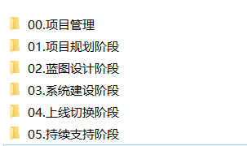

1. **归档方式：**

暂时没好方法，先由PM提交给许秀鹏，放到百度网盘中，不适用了再换方式；

1. **分享方式：**
2. 输入记录：会在KMS下列个项目资料清单目录，这个完全开放，让大家知道都有什么。
3. 分享申请：谁要资料，需找PMO申请，PMO会征询资料提供者意见，是否可对其开发，同意后交付资料；
4. 输出记录：所有资料的输出，也会记录到KMS对应的目录下；
5. **重点说明：**

建议所有可输出资料，进行去敏处理(*打码或者采用测试数据等*)。

# 项目分享：

## 开展形式：

1. **会前资料上传**

PM分享前输出分享文档到KMS对应项目下，如下：  
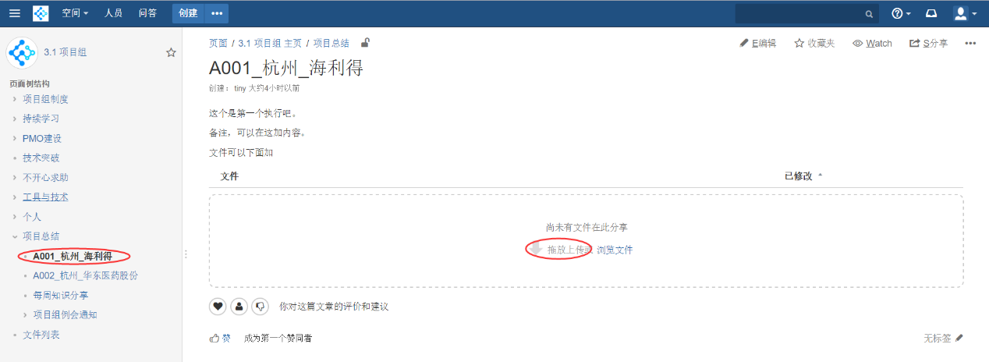

资料要求和模板参考

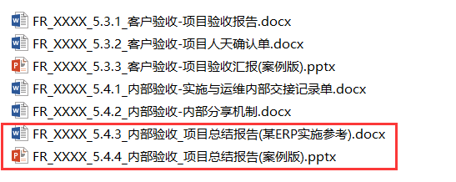

1. **交流分享**

分享在QQ群直播(方式后续完善)，全员参与。分两个环节：pm主讲分享环节，提问交流环节；

1. **总结打分**

参与人员需整理心得，并给此次分享打分，指出亮点和不足等（暂定以简道云方式）；

## 分享内容：

1. **客户背景**

客户基本信息，客户的区位影响，客户的行业影响等

1. **项目背景**

客户信息化和数据化现状，为什么要上这个项目，驱动力是什么，项目目标是什么，客户终极目标是什么

1. **项目实施情况**

      1)      客户需求

      2)       技术方案

      3)       实施过程

                 时间、人天、产出(数据量、报表数、文档)等

      4)       落地效果(截图串讲)

      5)       突破点/亮点介绍

      6)       遗留的问题及对策

     7)      其他等

1. **项目总结和思考**

对项目的后续发展展望，整个项目在行业或者区域的位置和价值

1. **项目评价**

**内部评价：**对产品的评价（性能／稳定性／功能／易用性），对服务配合支撑（售前／售后／行业产品化）的评价

**收集用户对帆软的评价：**对项目，对产品，对公司

1. **个人总结思考**

项目团队各成员总结思考

**提示：相关资料，可参考总结交付文档中的模板**

**Design by 帆软PMO**

**2017年2月20日**